**Міністерство освіти і науки, МОЛОДІ І СПОРТУ України**

**Національний технічний університет України**

**«Київський політехнічний інститут»**

**Кафедра конструювання КЕОА**

**ЗВІТ**

з лабораторної роботи №1  
по курсу «Алгоритмічні мови та програмування – 2»  
на тему «Алгоритми множення та ділення»

Виконав:

студент гр. ДК-61

Боголюбов І.А.

Перевірив:

ст. викладач

Губар В.Г.

Київ – 2017

Завдання

Створити програму на мові Сі, яка розрахує значення Q за формулою:

$Q ←A* \frac{\sqrt{B+C}}{B}+ \sum_{D=0}^{C}{\left(A+D\right)!}$, де A,B,C - дані, які вводить користувач

Хід роботи (блок-схема)

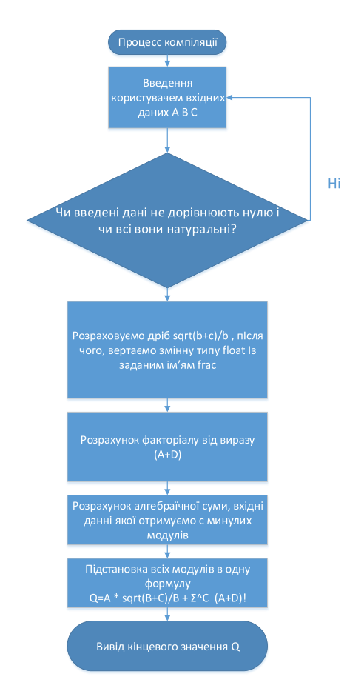

1

Посилання на виконану роботу

https://github.com/sgubar/2017/tree/master/dk61/Bogolyubov/LR1

Висновок

Ми зробили програму, яка обчислює значення Q за заданною формулою і "перевіряє на дурня".та перевірку на недопустимі значення (що можуть призвести до помилок обчислень).

Програма передбачає діалог з користувачем. Введення кожної змінної має запрошення з поясненням формату (обмежень) даних які треба ввести; та перевірку на недопустимі значення (що можуть призвести до помилок обчислень).